Министерство цифрового развития, связи и массовых коммуникаций Российской Федерации

Федеральное государственное бюджетное образовательное учреждение высшего образования

«Сибирский государственный университет телекоммуникаций и информатики»

(СибГУТИ)

Институт информатики и вычислительной техники

09.03.01 "Информатика и вычислительная техника"

профиль "Программное обеспечение средств вычислительной техники и автоматизированных систем"

Кафедра прикладной математики и кибернетики

**Расчетно-графическая работа по дисциплине  
 Сетевые базы данных**

Вариант 4

Выполнил:

Cтудент гр. ИП-813 _____________/Бурдуковский И.А./

ФИО студента

«__» _____________ 2022 г.

Проверил:

Ассистент кафедры ПМиК _______________/Грязнов Н.Г./

ФИО преподавателя

«__» _____________ 2022 г. Оценка__________________

Новосибирск 2022 г.

Задание

Создать две таблицы, каждая из которых должна иметь первичный ключ и, по крайней мере, один столбец с ограничением NOT NULL. Таблицы должны быть связаны внешним ключом; тип связи - "один-ко-многим". Создать пакет, содержащий процедуру начального заполнения таблиц данными (по 7-10 записей в таблице) и процедуру очистки таблиц (удаления записей).

Для одной из таблиц разработать триггер для обеспечения дополнительных ограничений на изменение данных таблицы (см. свой вариант задания).

Создать представление, которое позволяет запрашивать данные из обеих (связанных) таблиц. Представление должно ограничивать доступ к данным по столбцам и строкам.

Написать второй пакет, в состав которого включить вызовы процедур из первого пакета. В пакет также поместить процедуру изменения данных в таблицах (см. свой вариант задания). Значения изменяемых данных должны передаваться в процедуру как параметры. В процедурах предусмотреть обработку исключений. Обеспечить подтверждение транзакций при их успешном выполнении и откат - в случае возникновения исключительной ситуации.

Предоставить привилегии всем пользователям базы данных Oracle на использование представления для просмотра данных и привилегию на выполнение процедуры изменения данных.

Поместить в таблицы информацию о Рекламных агентствах и Видах услуг. Каждое агентство оказывает услуги нескольких видов. Процедура должна удалять вид услуг из таблицы. Триггер должен регистрировать удаление, сохраняя удаленную запись и добавляя пользователя, выполнившего удаление. Включить в пакет еще одну процедуру, которая динамически создает ваш триггер.

Описание работы

В результате работы было создано 2 таблицы service_types и add_cmp. Первая таблица содержит информацию о видах услуг, выполняющихся агенствами, где определены следующие поля: id_srv – первичный ключ, add_cmp, id_comp. Поле id_comp – это внешний ключ, который ссылается на id агенства из второй таблицы. Вторая содержит информацию о агенствах, поля таблицы: id_add_comp – первичный ключ, name_cmp, country. Для корректного распределения идентификаторов было создано 2 последовательности: seq_service – для таблицы услуг, seq_addcmp – для таблицы агенств.

Первый пакет WorkTablePack содержит процедуры для заполнения и очистки таблиц.

Заполнение таблиц:

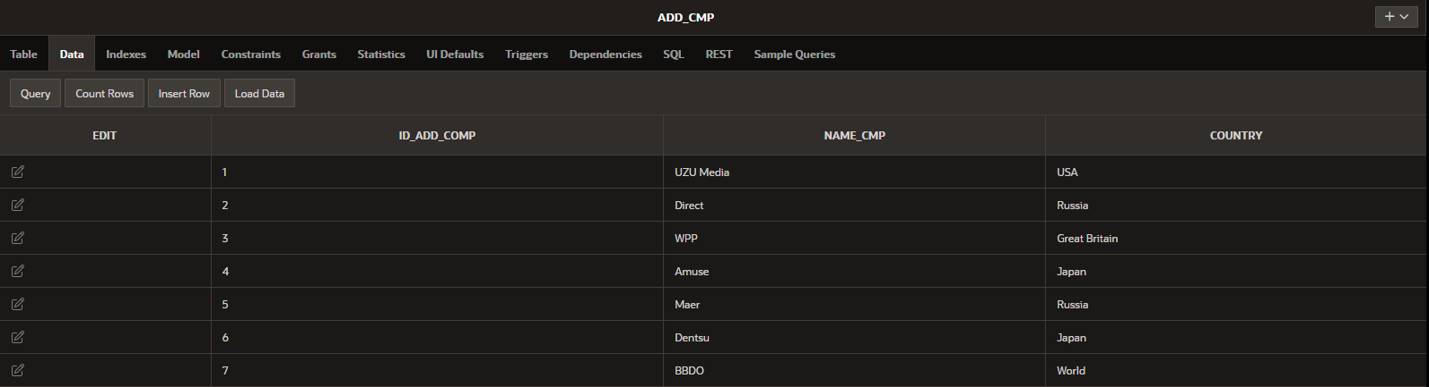

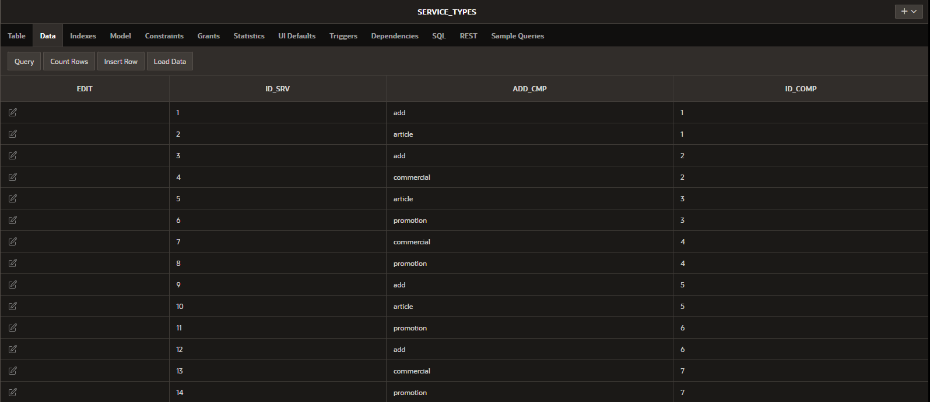

Второй пакет WorkPack содержит:

1. Процедуру work_data, которая включает в себя вызов процедур и первого пакета;
2. Процедуру delete_building с параметром – название услуги. Если произойдет нештатная ситуация – выдаётся исключение.
3. Процедуру dyna, которая динамически создаёт мой триггер, с параметром имени пользователя

Удаление из таблицы при помощи процедуры из задания:

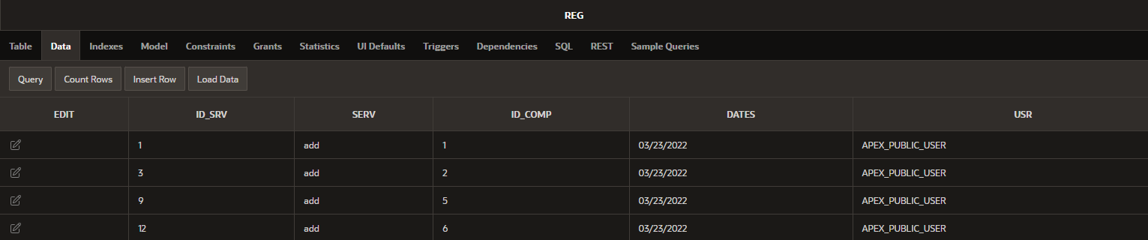

Для сохранения удалённых записей и информации о пользователе был создан триггер, который сохраняет запись и регистрирует её в специальной таблице reg с полями id_srv, serv, id_comp, dates, usr:

Представление view_table отображает названия компаний и связанных с ними сооружений:

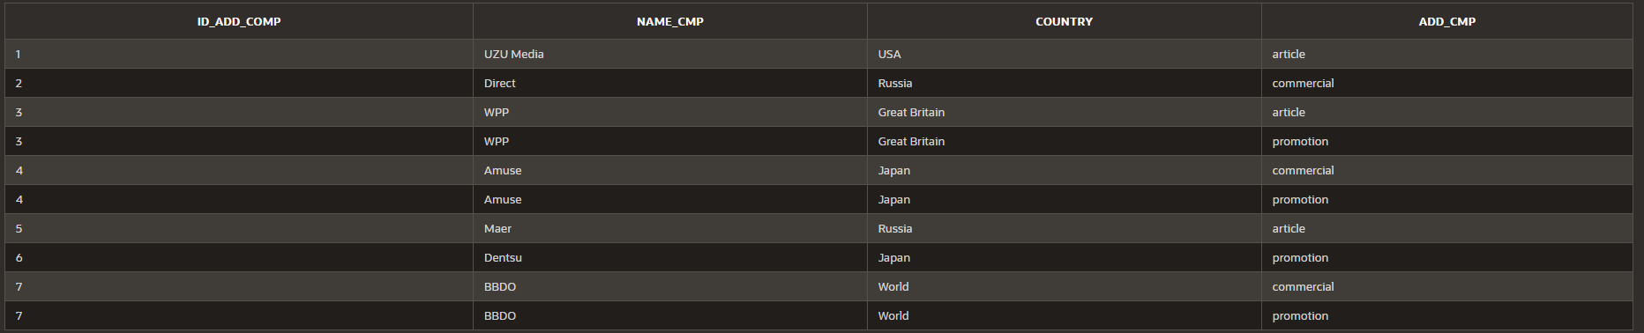

Листинг

DROP SEQUENCE seq_service;

DROP SEQUENCE seq_addcmp;

CREATE SEQUENCE seq_service;

CREATE SEQUENCE seq_addcmp;

DROP TABLE service_types;

DROP TABLE add_cmp;

DROP TABLE reg;

CREATE TABLE add_cmp (

id_add_comp NUMBER(4, 0) NOT NULL,

name_cmp VARCHAR2(20) NOT NULL,

country VARCHAR2(20) NOT NULL,

CONSTRAINT id_add_comp PRIMARY KEY(id_add_comp)

);

CREATE TABLE service_types (

id_srv NUMBER(4, 0) NOT NULL,

add_cmp VARCHAR2(20) NOT NULL,

id_comp NUMBER(4, 0) NOT NULL,

CONSTRAINT id_srv PRIMARY KEY(id_srv),

CONSTRAINT id_comp FOREIGN KEY(id_comp) REFERENCES add_cmp(id_add_comp)

);

CREATE TABLE reg (

id_srv NUMBER(4, 0) NOT NULL,

serv VARCHAR2(20) NOT NULL,

id_comp NUMBER(4, 0) NOT NULL,

dates DATE,

usr VARCHAR2(20) NOT NULL

);

COMMIT;

CREATE OR REPLACE PACKAGE WorkTablePack IS

PROCEDURE add_data;

PROCEDURE delete_data;

END;

/

CREATE OR REPLACE PACKAGE BODY WorkTablePack IS

PROCEDURE add_data IS

BEGIN

INSERT INTO add_cmp VALUES (seq_service.NEXTVAL, 'TACC', 'Russia');

INSERT INTO service_types VALUES (seq_addcmp.NEXTVAL, 'add', seq_service.CURRVAL);

INSERT INTO service_types VALUES (seq_addcmp.NEXTVAL, 'article', seq_service.CURRVAL);

INSERT INTO add_cmp VALUES (seq_service.NEXTVAL, 'RT', 'Russia');

INSERT INTO service_types VALUES (seq_addcmp.NEXTVAL, 'add', seq_service.CURRVAL);

INSERT INTO service_types VALUES (seq_addcmp.NEXTVAL, 'commercial', seq_service.CURRVAL);

INSERT INTO add_cmp VALUES (seq_service.NEXTVAL, 'WPP', 'Great Britain');

INSERT INTO service_types VALUES (seq_addcmp.NEXTVAL, 'article', seq_service.CURRVAL);

INSERT INTO service_types VALUES (seq_addcmp.NEXTVAL, 'promotion', seq_service.CURRVAL);

INSERT INTO add_cmp VALUES (seq_service.NEXTVAL, 'Amuse', 'Japap');

INSERT INTO service_types VALUES (seq_addcmp.NEXTVAL, 'commercial', seq_service.CURRVAL);

INSERT INTO service_types VALUES (seq_addcmp.NEXTVAL, 'promotion', seq_service.CURRVAL);

INSERT INTO add_cmp VALUES (seq_service.NEXTVAL, 'Maer', 'Russia');

INSERT INTO service_types VALUES (seq_addcmp.NEXTVAL, 'add', seq_service.CURRVAL);

INSERT INTO service_types VALUES (seq_addcmp.NEXTVAL, 'article', seq_service.CURRVAL);

INSERT INTO add_cmp VALUES (seq_service.NEXTVAL, 'Dentsu', 'Japan');

INSERT INTO service_types VALUES (seq_addcmp.NEXTVAL, 'promotion', seq_service.CURRVAL);

INSERT INTO service_types VALUES (seq_addcmp.NEXTVAL, 'add', seq_service.CURRVAL);

INSERT INTO add_cmp VALUES (seq_service.NEXTVAL, 'BBDO', 'World');

INSERT INTO service_types VALUES (seq_addcmp.NEXTVAL, 'commercial', seq_service.CURRVAL);

INSERT INTO service_types VALUES (seq_addcmp.NEXTVAL, 'promotion', seq_service.CURRVAL);

END add_data;

PROCEDURE delete_data IS

BEGIN

DELETE FROM service_types;

DELETE FROM add_cmp;

EXECUTE IMMEDIATE 'DROP SEQUENCE seq_service';

EXECUTE IMMEDIATE 'DROP SEQUENCE seq_addcmp';

EXECUTE IMMEDIATE 'CREATE SEQUENCE seq_service';

EXECUTE IMMEDIATE 'CREATE SEQUENCE seq_addcmp';

END delete_data;

END;

/

CREATE OR REPLACE TRIGGER del

BEFORE DELETE ON service_types

FOR EACH ROW

DECLARE

usr VARCHAR2(30);

BEGIN

usr := USER;

INSERT INTO reg (id_srv, serv, id_comp, dates, usr)

VALUES (:old.id_srv, :old.add_cmp, :old.id_comp, sysdate, usr);

END;

/

CREATE OR REPLACE PACKAGE WorkPack IS

PROCEDURE work_data;

PROCEDURE delete_service (servs IN VARCHAR2);

PROCEDURE dyna (usr IN VARCHAR2);

END;

/

CREATE OR REPLACE PACKAGE BODY WorkPack IS

PROCEDURE work_data IS

BEGIN

WorkTablePack.delete_data;

WorkTablePack.add_data;

END work_data;

PROCEDURE delete_service (servs IN VARCHAR2) AS

BEGIN

DELETE FROM service_types WHERE add_cmp = servs;

EXCEPTION

WHEN NO_DATA_FOUND THEN

DBMS_OUTPUT.PUT_LINE('Данные о ' || servs || ' не найдены в таблице "add_cmp"');

WHEN OTHERS THEN

DBMS_OUTPUT.PUT_LINE('Ошибка при удалении');

END delete_service;

PROCEDURE dyna (usr in VARCHAR2) AS

BEGIN

EXECUTE IMMEDIATE 'CREATE OR REPLACE TRIGGER dele BEFORE DELETE ON service_types FOR EACH ROW BEGIN INSERT INTO reg (id_srv, serv, id_comp, dates, usr) VALUES (:old.id_srv, :old.add_cmp, :old.id_comp, sysdate, '|| usr ||'); END;';

END dyna;

END;

/

BEGIN

WorkTablePack.add_data;

WorkPack.dyna('USER');

END;

/

SELECT * FROM add_cmp;

SELECT * FROM service_types;

BEGIN

WorkPack.delete_service('add');

END;

/

SELECT * FROM reg;

CREATE OR REPLACE VIEW view_table AS

SELECT add_cmp.id_add_comp, add_cmp.name_cmp, add_cmp.country, service_types.add_cmp

FROM add_cmp, service_types

WHERE add_cmp.id_add_comp = service_types.id_comp;

SELECT * FROM view_table;

GRANT SELECT ON view_table TO public;

GRANT EXECUTE ON WorkPack TO public;